Construindo uma sociedade inclusiva: A importância da acessibilidade em espaços públicos e privados para pessoas com deficiência
Como as faculdades se adequaram ao longo do tempo para trazer inclusão e acessibilidade a todos

Luccas Scaravelli – 12.222.021-3 - CSJ060 T16
Miguel Toassa Sprengel – 12.222.024-7 - CSJ060 T16
Nicoly Rodrigues Mota – 12.222.153-4 - CSJ060 T16

“Toda escola tem obrigação, por lei, de assegurar e promover condições de igualdade para as pessoas que têm alguma deficiência”. O aluno Miguel Sprengel observou que a FEI cumpre seu papel de promover inclusão para pessoas com mobilidade reduzida e decidimos fazer uma análise mais detalhada sobre como é a acessibilidade da faculdade para pessoas com algum impedimento físico temporário e para as pessoas com deficiência (PcD).
Todo mundo alguma vez na vida já usou uma rampa de acesso ou um elevador, ao invés de subir as escadas, porém, ninguém se perguntou o porquê desses tipos de acesso existirem. A rampa de acesso ou o elevador foram feitos para as pessoas com deficiência (PcD) que possuem baixa mobilidade, então, se faz necessário a facilitação de acesso para que possam desfrutar de todos os espaços.
Segundo o Tribunal de Justiça do Distrito Federal, "pessoa com deficiência é aquela que possui impedimentos de longo prazo, de natureza física, mental, intelectual ou sensorial que, em interação com diversas barreiras, podem ter obstruída sua participação plena e efetiva na sociedade". Por conta da ignorância e do preconceito, por muitos anos essas pessoas foram marginalizadas e foi-se perpetuado o capacitismo, um tipo de discriminação baseada em suposições errôneas e estereótipos prejudiciais sobre pessoas com deficiência. Ele pode se manifestar de diversas formas, como a falta de acessibilidade em espaços públicos e a falta de oportunidades educacionais e profissionais adequadas. Apenas recentemente a sociedade tem se conscientizado e leis foram sendo criadas para garantir a inclusão dos PcD.
A acessibilidade é um direito fundamental para pessoas com deficiência, garantido por leis como a Lei Nº 10.098/2000, que estabelece condições mínimas de acessibilidade em ambientes públicos e privados, inclusive para instituições de ensino superior como a FEI (Fundação Educacional Inaciana). Nesse sentido, a inclusão trouxe a possibilidade dessas pessoas se inserirem no meio acadêmico e no mercado de trabalho e conquistar cada vez mais espaços.
A FEI é uma instituição tradicional que passou por melhorias ao longo do tempo visando à inclusão e à adaptação às novas leis para que novos discentes tenham uma infraestrutura de acesso cada vez melhor. Como exemplo, temos o prédio mais recente do campus, o prédio K, com seu enorme acesso por rampas e diversos elevadores para todos os andares. O aluno de engenharia do noturno, Miguel Toassa Sprengel, teve uma experiência de frequentar a FEI após uma cirurgia em seu joelho, o que reduziu sua mobilidade e o fez usufruir dos recursos de acessibilidade da instituição por algumas semanas: “nós só percebemos o quão importante os acessos a todos os lugares são, quando realmente precisamos usar. Em minha experiência, fiquei 4 semanas andando de cadeiras de rodas e percebi a importância das rampas e dos elevadores, e como a FEI cumpre o papel de fornecer a estrutura necessária de acesso para todos”. Dessa forma, percebemos como a facilitação de acessos é para todos, desde pessoas com algum impedimento físico temporário e PcD.

Figure 1 - Elevadores Prédio K - FEI
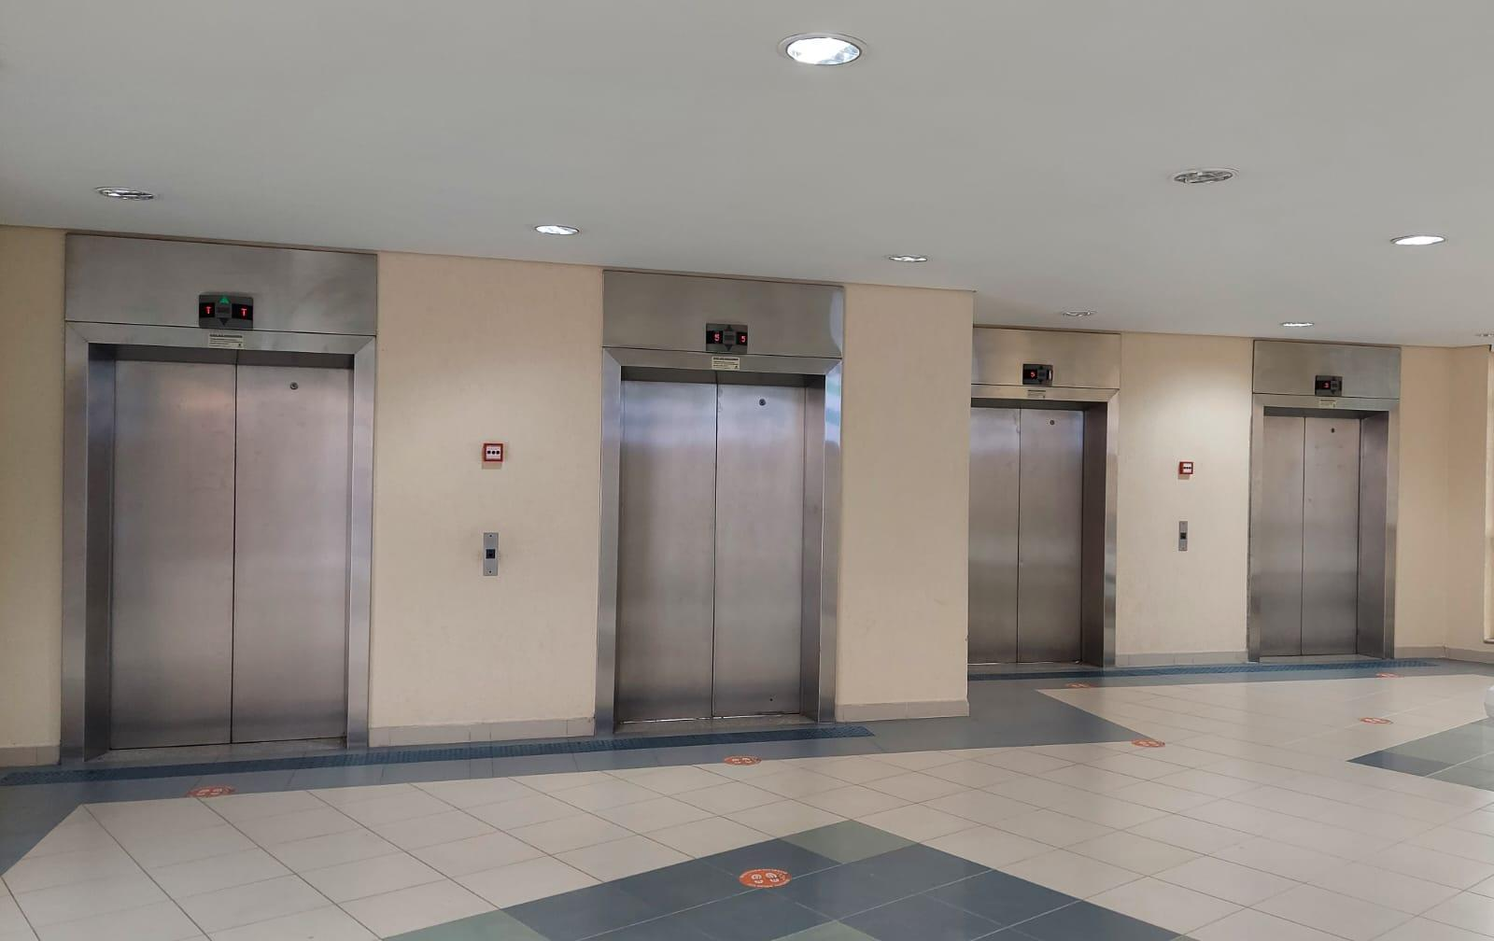
Créditos da Imagem: Nicoly Rodrigues Mota
Figure 2 - Rampa de Acesso Prédio K - FEI
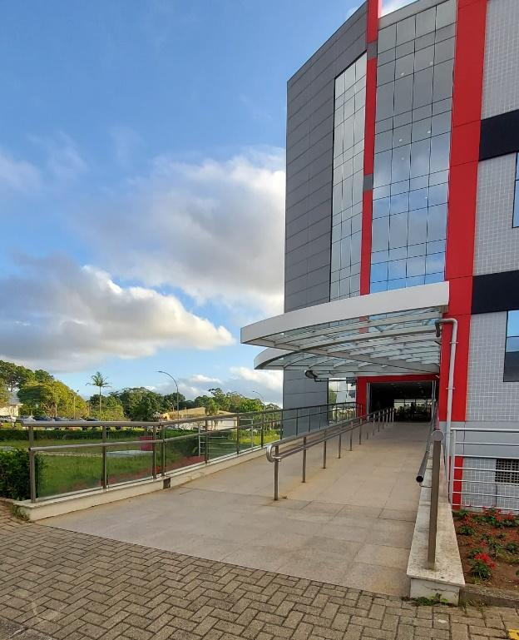
Créditos da Imagem: Nicoly Rodrigues Mota
Com a fala do aluno, pode-se concluir que, além de sua reputação acadêmica forte, a FEI é uma faculdade que se importa com a inclusão e com o conforto de seus alunos. Como sempre, existem melhorias a serem feitas, a acessibilidade em relação a pessoas com mobilidade limitada é ótima, porém, o mesmo não pode ser dito em relação a portadores de deficiências visuais, sem guias demarcadas no chão ou identificação em braile nas placas da faculdade, essas pessoas teriam dificuldade para se locomover pelos espaços internos da instituição sem orientação de terceiros, o que poderia tornar a faculdade uma opção inviável a esse público, tirando delas a chance de ter um ensino superior de qualidade.
Então, é fundamental que as instituições de ensino e demais espaços públicos e privados continuem investindo em melhorias de acessibilidade, garantindo o pleno acesso e participação de todas as pessoas na sociedade. A promoção da igualdade de oportunidades e o respeito à diversidade são pilares essenciais para a construção de uma sociedade inclusiva e justa. Não devemos permitir que uma simples escada impeça qualquer pessoa de subir aos mais altos degraus do conhecimento e da sociedade.

Referências Bibliográficas

MORAGAS, Vicente Junqueira. Qual é a definição de pessoa com deficiência?. TJDFT, 2022.
Disponível em: https://www.tjdft.jus.br/acessibilidade/publicacoes/sementes-da-inclusao/qual-e-a-definicao-de-pessoa-com-deficiencia#:~:text=Pessoa%20com%20defici%C3%AAncia%20%C3%A9%20aquela,condi%C3%A7%C3%B5es%20com%20as%20demais%20pessoas. Acesso em: 30/03/2023

WPENSAR. Como adaptar sua escola para pessoas com deficiência?, 2017.
Disponível em: https://blog.wpensar.com.br/administrativo/pessoas-com-deficiencia/#:~:text=A%20escola%20precisa%20construir%20rampas,lanchonetes%2C%20quadras%20e%20demais%20ambientes.&text=As%20portas%20da%20institui%C3%A7%C3%A3o%20tamb%C3%A9m,cadeira%20de%20rodas%2C%20por%20exemplo. Acesso em: 23/03/2023

GOV.BR. Inclusão de Pessoas com Deficiência: Legislação, 2023.
Disponível em: http://www4.planalto.gov.br/legislacao/. Acesso em: 30/03/2023

